2019年中考网上阅卷适应性考试试卷
物 理 2019. 5
注意事项:
1.本试卷选择题共24分，非选择通共76分，全卷满分100分;考试时间100分钟.
2.答题前，先将自己的姓名、学校、准考证号用0. 5毫米黑色墨水签字笔填写在答题卡的相应位置上;并将本人的条形码粘贴在答题卡的相应位置上.
3.答选择通必须用2B铅笔把答题卡上对应题目的答案标号涂黑，如需改动，请用橡皮擦干净后，再选涂其他答案;答非选择题须用0.5毫米黑色墨水签字写在答题卡上指定的位置上，不在答题区域内的答案一律无效;不得用其他笔答题.
4.答题必须答在答题卡上，答在试卷和草稿纸上一律无效.
一、选择题(本题共12小题.每小题2分，共24分.每小题给出的选项中只有一个选项符合题意)
1.下列四位科学家中，用其名字命名功率单位的是
A.瓦特 B.焦耳 C.牛顿 D.欧姆
2.音乐会上小提琴演奏乐曲时，下列说法正确的是
A.演奏前，调节小提琴的琴弦松紧可改变声音的响度
B.演奏时，用力拉小提琴的同一琴弦可提高声音的音调
C.小提琴演奏的乐曲通过空气传入听众的耳朵
D.小提琴的音色和二胡的音色是相同的
3.下图所示的四种现象中，属于光的反射现象的是
4.生活中热现象随处可见，下列说法中不正确的是
A.在远处闻到花的香味，是分子无规则运动的结果
B.冬天很冷的时候搓手就感到暖和，是用做功的方式改变内能
C.使用高压锅更容易把食物煮熟，是利用了液体沸点随气压增大而降低的原理
D.夏天在河岸边觉得沙子热得发烫而河水却不怎么热，是因为水的比热容大
5.为了揭示大自然的奥秘，无数科学家进行了不懈的探索.下列说法错误的是
A.汤姆生发现了电子，从而说明原子是可分的
B.卢瑟福建立了原子的核式结构模型
C.科学家提出质子和中子都是由夸克组成的
D.宇宙中天体在不停地运动，其中太阳是宇宙真正的中心
6.如图是一静止在水面上的测量船利用声纳测量海底深度的
显示装置，图中两个波形是发出和接受到的信号.已知发射
信号持续时间为0.2s,声波在海水中传播速度为1500m/s，
则该处海水深度为
A.150m B.450m C.600m D.900m
7.如图所示的电路中，电源电压不变，开关S闭合，灯L₁和
L₂都正常发光一段时间后，突然其中一灯熄灭，而电压表
和电流表的示数都不变，出现这一现象的原因可能是
A.灯L₁短路 B.灯L₂短路
C.灯L₁断路 D.灯L₂断路
8.智能手机在现代生活中的作用越来越重要，频繁的使用会导致它的电能消耗很快，当手机“电量”所剩无几时，通常可以将其设置成“省电模式”来延长使用时间，这是通过以下哪种方式实现的
A.增大电池电压 B.增加总功率 C.减小总功率 D.降低散热能力
9.同学们在进行估测大气压实验时，读出注射器的最大刻度为V，用刻度尺量出其全部刻度的长度为L接着先后按照图甲、图乙所示的情形(甲图没有盖上橡皮帽、乙图在排尽空气后盖上了橡皮帽)，沿水平方向慢慢地拉注射器，刚好拉动活塞时，弹簧测力计示数分别是F₁和F₂.下列计算式正确且最接近真实值的是
A.F₁L/V
B.F₂L/V
C.( F₂–F₁)L/V
D.( F₂+F₁)L/V
10.小华发现宾馆里的“插卡取电器”(如图)有两种类型，第一种无论插入哪种卡片都能使房间通电，第二种用专门的磁卡插入或靠近都能使房间通电.小明设计了如下三种方法用于判断取电器类型:
①将硬纸片插入，看能否通电;
②将专用磁卡贴在面板上不插入，看能否通电;
③将专用磁卡插入，看能否通电.
其中可行的方法是
A.①② B.②③ C.①③ D.①②③
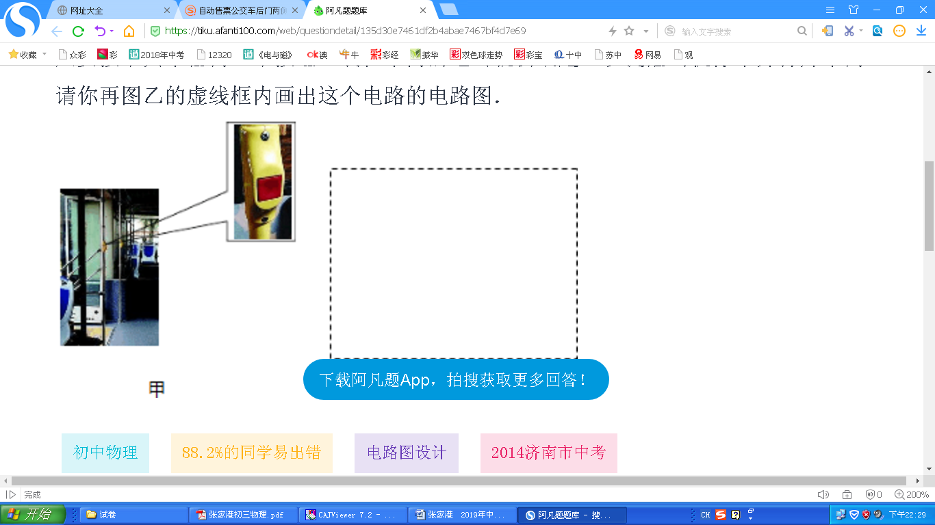
11.自动售票公交车后门两侧的扶手上各装有一个红色按钮，如右图所示. 想要下车的乘客只要按下其中任何一个按钮，装在车内的电铃就会响起，以提醒司机停车并打开车门.下列电路中符合要求的是
12.如图所示，电源电压保持6V不变，电流表量程为0～0. 6A，电压表量程为0～3V，定值电阻R₁的规格为“10Ω 0.5A”.滑动变阻器R₂的规格为“20Ω 1A”.闭合开关，为了保证电路安全，在变阻器滑片移动过程中，下列说法正确的是
①电阻R₁消耗电功率允许的变化范围为0.4W～0.9W
②电流表示数允许的变化范围为0. 2A～0. 5A
③滑动变阻器R₂允许接入电路阻值的变化范围为
10Ω～20Ω
④电路消耗总电功率允许的变化范围为1.8 W～3W
A.①③B.①④C.②③D.②④
二、填空题(本题共10小题，每空1分，共27分)
13.如图所示，2个相同的玻璃瓶a、b中灌入不同高度的水，敲击它们，就可以发出不同的声音，其声源是 (瓶和水/空气柱).其中敲击 (a/b)瓶发出的声音的音调较高.
14.发生大面积旱情时，抗旱指挥部常采用人工降雨缓解早情.人工降雨时，飞机将干冰撒入高空的冷云层中，干冰很快从固态 (选填物态变化的名称)成气态，并从周围空气 (吸收/放出)大量的热，于是高空中的部分水蒸气 (选填物态变化的名称)成小冰粒，这些小冰粒在下降过程中，遇到暖气流就熔化为雨点并降落到地面.
15.橡胶棒与毛皮摩擦，橡胶棒由于 而带负电，把与橡胶棒摩擦过的毛皮去靠近与纸摩擦过的塑料吸管，发现吸管被推开，说明吸管带 电.
16.美国正在试验助推火箭无损回收技术:火箭将飞船推送至一定高度;箭船分离，火箭停止喷火、落向地面;接近地面时，火箭再次消耗燃料、向下喷火，并以2m/s的速度匀速下降.火箭匀速下降时，动能 (变小/不变/变大)，重力势能 (变小/不变/变大).火箭用氢气作燃料利用了氢气 大.
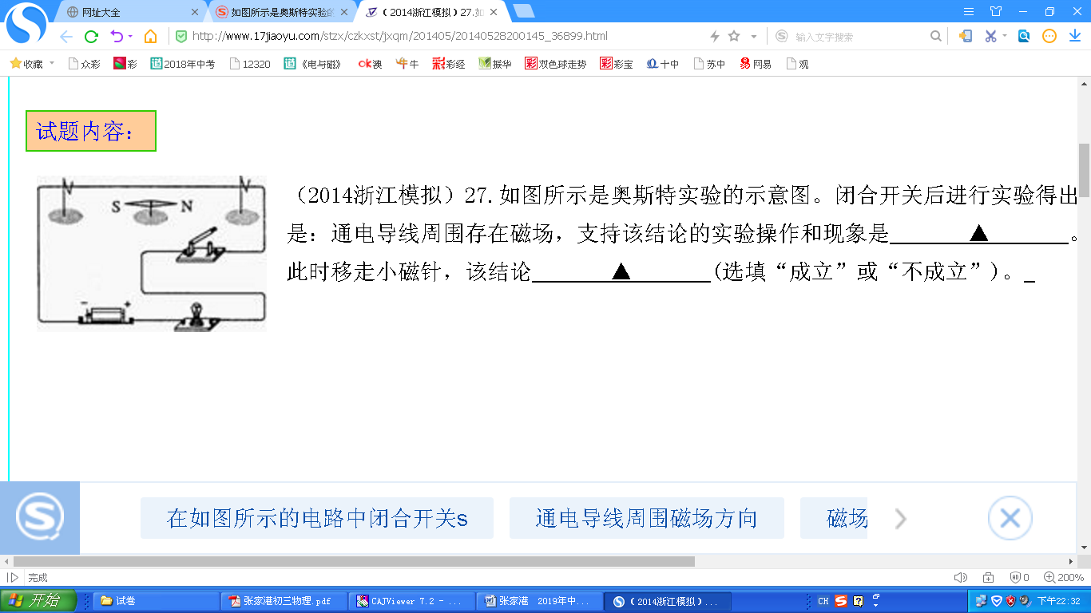
17.如图所示是奥斯特实验的示意图.实验结论是:通电导线周围存在 ，如果移走小磁针，该结论 (成立/不成立).此实验中，小磁针的作用是 .[来源:Zxxk.Com]
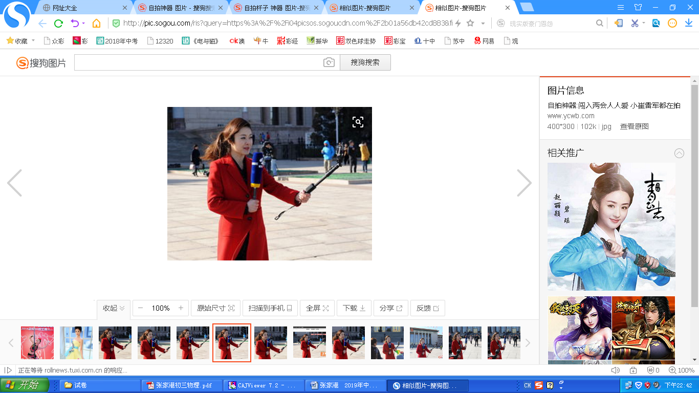
18.核电站所用的核燃料属于 (可再生/不可再生)能源，在反应堆中，核燃料发生 变释放出大量的核能，最后发电机利用 原理产生电.如四台机组年发电总量约为3 × 10¹⁰ kW·h，这些电能相当于完全燃烧 kg的烟煤释放出的热量(烟煤的热值为3 × 10⁷ J/kg).
19.近期流行的“自拍神器”给旅行者自拍带来方便，如图所示.与直接拿手机自拍相比，利用自拍杆可以 物距，减小人像的大小，从而 取景范围，取得更好的拍摄效果(均选填“增大”或“减小”).在使用时它是 杠杆.
20.苏州市城乡电网改造后，家用的电能表全部改用了精度高、能耗少的脉冲式数字电能表.小明家脉冲式数字电能表的表盘上有“3000imp/kW·h” “220V 20A”等信息，若小明关闭其它所有的用电器，只接通一只“220V 100W”的电灯，使其工作1h，则电灯消耗的电能是 J，指示灯闪烁了 次.
21.如图所示，斜面长:s=10m，高h =4m.用沿斜面方向的推力F，将一个重为150N的物体由斜面底端A匀速推到顶端B.运动过程中物体克服摩擦力做了200J的功.则物体运动过程中克服物体的重力做的功W= J，斜面的机械效率η= ，推力F的大小F= N.
22.甲和乙两灯的额定电压均为6V，右图是甲、乙两灯的电流随其两端电压变化的曲线.现将两灯串联后接在某一电路中，要使其中一个灯泡正常发光，并保证电路安全，电路的工作电流应为 A，此时两灯的总动率为 W.
三、解答题(本题共10小题.共49分.解答27、28、29题时应有解题过程)
23. ( 8分)按照题目要求作图:
(1)如图甲所示，请在图中画出这束光的入射光线，并在图中标出反射角的度数.
(2)如图乙所示，物体A沿光滑斜面上滑，画出物体受到的力的示意图.
(3)如图丙所示，通过滑轮组向下用力提升物体，请画出滑轮组的绳子绕法.
(4)如图丁所示，小磁针静止在通电螺线管左侧，请标出磁感线方向及小磁针的N极.
24. (5分)在做“探究凸透镜成像规律”的实验时:
(1)小明利用太阳光测量凸透镜的焦距，方法如图A所示.他注意到让凸透镜正对阳光，但没有仔细调节纸片与透镜的距离，在纸片上的光斑并不是最小时，就测出了光斑到凸透镜中心的距离L，那么，凸透镜的实际焦距 .
A.一定小于L B.一定大于L
C.可能等于L D.可能小于L、也可能大于L
(2)如图B所示，经过调节后，此时在光屏上得到一清晰的像， 就是利用这一成像规律工作的.若遮去凸透镜的上面一半，则光屏上所成的像将 (完整/不完整).
(3)对于焦距相同的凸透镜，一个物距应该对应唯一的像距，但从各组汇报数据中发现，物距均为12.00 cm时，有三个小组所测像距分别为23.00 cm、24.00 cm、26.00 cm.若他们的数据差别不是因为长度测量误差导致的，你认为出现这种情况的操作原因是 .
(4)小明把自己的近视眼镜放在蜡烛和凸透镜之间且靠近凸透镜的位置，结果光屏上原来清晰的像变模糊了，若不改变蜡烛和凸透镜的位置，应将光屏向 (远离/靠近)透镜的方向移动.
25. (8分)如图所示，在“探究阻力对物体运动的影响”实验中，让小车以相同速度分别滑到三种不同材料的水平面上，记下小车停下的位置，测出小车在水平面上运动的路程，并记入下表.
(1)要想让小车以相同速度滑上水平面，需控制小车从斜面上 由静止滑下.
(2)通过比较 ，可以判断出小车在不同材料的水平面上受到的阻力大小.
(3)水平面越光滑，小车运动的路程越 (大/小)，小车的速度减小的 (快/慢).
(4)根据实验情况推理可得:若水平面完全光滑，且足够长，运动的物体不受外力时，它将一直做 运动.提出此观点的科学家是 .可见，力不是使物体运动的原因，力是 物体运动状态的原因.
(5)在上述的三次实验中，若棉布的摩擦力对小车做的功为W₁，木板的摩擦力对小车做的功为W₂，则W₁ W₂(>/</=).
26.(4分)小明在研究物体的浮沉时，发现铁块放入水中下沉，塑料块浸没在水中后上浮，为进一步探究物体的浮沉条件，他找来了下列器材:弹簧测力计、一杯水、细线、铁块A，塑料块B和塑料块C( B与A体积相同，C与A质量相同).
(1)他按图甲、图乙进行实验，弹簧测力计示数分别为F₁、F₂(如图所示)，则铁块受到的浮力大小为 .浮力与重力比较，由此得出了物体下沉的条件.
(2)实验时，他无意中发现增大铁块浸没在水中的深度，某一时刻测力计的示数会突然变小，示数变小的原因是: .
(3)为探究物体上浮的条件，他选择了合适的塑料块，利用现有器材在题中(1)实验的基础上，增加一个实验步骤就完成了探究.
①选择的塑料块是 (B/C).
②增加的步骤:用弹簧测力计测出上面①中塑料块的重力G.
③当满足 (用测得的物理量表示)的条件时，物体上浮.
27. (4分)如图甲所示是建筑工人使用滑轮组提水泥的情景.他用20s的时间把重为300N的水泥从地面上匀速提升4m，拉力做的功W随时间t的变化情况如图乙所示.不计绳重和摩擦，求:
(1)提水泥做的有用功;
(2)滑轮组的机械效率;
(3)拉力的大小;
(4)拉力做功的功率.

28.(4分)如图所示，某款“自动擦窗机器人”的重力为20N，它的“腹部”有吸盘.当擦窗机器人的真空泵将吸盘内的空气向外抽出时，它能牢牢地吸在竖直玻璃上.
(1)当自动擦窗机器人在竖直玻璃板上静止时，摩擦力为多大?
(2)吸盘与玻璃的接触面积为1.2×10^{–3} m²，若吸盘在此面积上对玻璃的压强为1.5 × l0⁵ Pa，求吸盘对玻璃的压力.[来源:Zxxk.Com]
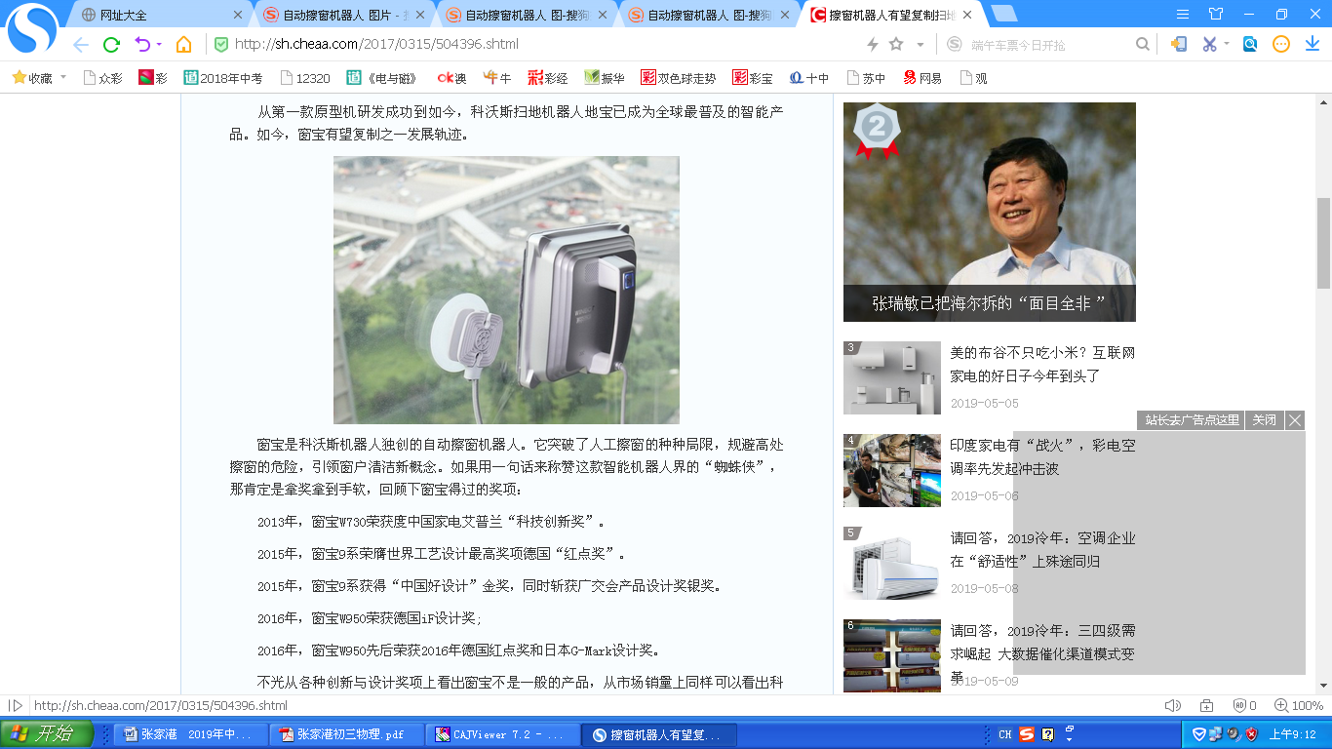

29. (6分)如图所示是小明家的电热水壶及其铭牌，小明将该电热水壶接入家庭电路，用它来加热1.5 kg水.
(1)该电热水壶正常工作时的电流为多少?
(2)水从20℃加热到100℃吸收的热量为多少?
(3)小明烧开这壶水实际用时10 min，则该电热水壶的效率为多少?

30. (4分)为了知道金属杆的伸长与什么因素有关，我们对同种金属制成的不同规格的样品进行了测试，获得了如下的实验数据:
(1)这种金属制成的金属杆在拉力作用下伸长的长度与拉力、长度、横截面积的数学关系表达式为 ;其中 ，由数据形式变为公式形式运用了 .
(2)分析数据可知，在拉力、金属杆长一定时，金属杆伸长的长度与金属杆的横截面积的关系可以用图像中的图线 来表示.
31. (6分)小明用如图甲所示电路来测量小灯泡的电功率.(部分实验器材的规格已标明)
(1)请用笔画线代替导线将图甲中滑动变阻器连入电路，使之接入电路的阻值最大.
(2)实验中，小明发现无论怎样调节滑动变阻器，两电表指针始终处于图乙所示位置，则故障为 .
(3)故障排除后，小明从滑动变阻器接入电路阻值最大时开始记录数据，得到小灯泡 图像如图丙所示.则小灯泡的额定功率是 W，所用滑动变阻器的规格是下列四个选项中的 (选填选项前字母).
A. 5Ω 2A B.15Ω 2A C. 25Ω 2A D. 30Ω 2A
(4)在某次调节中，滑动变阻器接入电路的阻值减小了，小灯泡的阻值变化了，则 (>/</=).你的理由是: .

答案与解析
一、选择题(本题共12小题，共24分)
1、【考点】物理量所命名的对应科学家．
【专题】功的概念理解
【分析】认识图片展示的物理学家，根据对物理量及单位的对应关系确定符合题意的选项．
【解答】解：
A、科学家瓦特，他的名字被命名为功率的单位．符合题意；
B、科学家焦耳，他的名字被命名为功和能量的单位．不符合题意；
C、科学家牛顿，他的名字被命名为力的单位．不符合题意；
D、科学家欧姆，他的名字被命名为电阻的单位．不符合题意．
故选A．
【点评】此题考查我们对物理学史的了解和掌握情况，属于基础题，难度较小，容易解答．
2、【考点】声音的传播；探究某种介质可以传声；音调、响度与音色的区别。
【解答】
A. 演奏前，调节小提琴的琴弦松紧可改变声音的音调，故A错误；
B. 音调一般由发声体的粗细、长短决定，所以演奏时，用力拉紧小提琴的同一琴弦不改变音调，故B错误；
C. 空气可以传播声音，所以小提琴演奏的乐曲通过空气传入听众的耳朵，故C正确；
D. 音色是发声体特有的特征，可以用来区分声源，小提琴的音色和二胡的音色是不同的，所以我们能分辨是用哪一种乐器演奏的，故D错误；
故选C。
【点评】此题考查学生对声现象的理解，属于基础题，难度较小，容易解答．
3、【考点】光的反射现象
【解答】[来源:Zxxk.Com]
A、平静的水面相当于平面镜，物体经过水面成像就相当于平面镜成像，利用的是光的反射原理．故A符合题意．
B、一叶障目，不见泰山，是光沿直线传播的应用，故B不符合题意．
C、放在玻璃砖后的钢笔错位是因为光的折射．故C不符合题意．
D、树林间的光线是光沿直线传播．故D不符合题意．
故选A．
【点评】此题考查学生对光的反射理解，属于基础题，难度较小，容易解答．
4、【考点】扩散现象；沸点及沸点与气压的关系；做功改变物体内能；水的比热容的特点及应用．
【分析】A、组成物质的分子都在永不停息地做无规则运动；
B、做功和热传递都可以改变物体的内能；即物体的内能取决于做功和热传递两个方面；
C、气压越高沸点越高；
D、吸收相同的热量，比热容越大的物体升高的温度越低。
【解答】
A、我们能闻到花的香味是因为酒分子在做无规则运动，故A正确；
B、搓手时，我们通过做功改变了内能，故B正确；
C、使用高压锅更容易把食物煮熟，是利用了液体沸点随气压增大而增大的原理，故C错误；
D、沙子发烫而水不热是因为水的比热容大，故吸引相同的热量沙子升高的温度要大；故D正确．
故选：C
【点评】此题考查学生对分子热运动、内能、比热容的理解，属于基础题，难度较小，容易解答．
5、【考点】主要考察学生对物理学史等知识点的理解
【解答】
A、汤姆逊发现了电子，从而揭示了原子是可以再分的．此项是正确的，不符合题意．
B、卢瑟福建立了原子结构的行星模型，即原子的核式结构．此项是正确的，不符合题意．
C、近代科学家提出质子和中子都是由被称为夸克的更小粒子组成的．此项是正确的，不符合题意．
D、太阳是太阳系的中心，太阳系只是银河系中的一部分，而整个宇宙中有无数个类似银河系的星系．故此项错误，符合题意．
故选D
【点评】该题主要考察学生对物理学史等知识点的理解，属于基础题，难度较小，容易解答．
6、【考点】考查学生对图像的分析理解，对于速度、路程的理解。
【解答】测量海底的深度运用的是声呐装置发出以及接收信号的时间差来测量的。从图中可以看出，声信号从开始发射后经过了0.6s后被船重新接收，声波一共经过了s=vt=1500m/s*0.6s=900m的路程，海底的深度则为声波经过的路程的一半，s_{海}=900m*0.5=450m。
故选B
【点评】该题主要考察学生对图像的分析以及理解，属于中档题，难度不大，易解答。
7、【考点】电路故障的基本分析
【解答】
A、如果灯泡L1短路，整个电路短路，电流表电压表示数最终都变为零，此选项不符合题意；
B、如果灯泡L2短路，整个电路短路，电流表电压表示数最终都变为零，此选项不符合题意．
C、如果灯泡L1断路，不发光；电流表断路无示数，此选项不符合题意；
D、如果灯泡L2断路，电流表测量L1支路电流不受影响，示数不变；电源电压不变，电压表示数不变，此选项符合题意；
故选D
【点评】该题主要考察学生对电路故障的分析，电流电压表的使用，属于中档题，难度不大，易解答。
8、【考点】电功率与电能、时间的关系．
【分析】省电模式是切断个人电脑部件供电以实现省电的功能，根据P=分析．
【解答】解：当手机“电量”所剩无几时，即W一定，由P=可得，W=Pt，要延长使用时间t，则减小总功率P，因此手机的“省电模式”来是通过减小总功率的方式来延长使用时间的．
故选C．
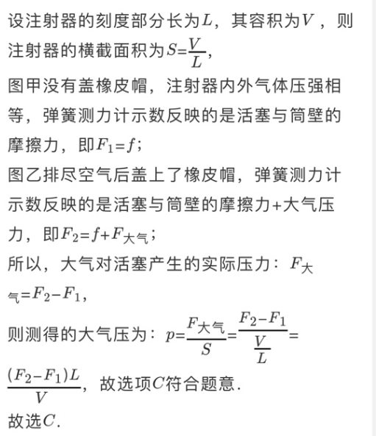
【点评】该题主要考察学生对电功率的掌握，属于中档题，难度不大。
9、【考点】大气压强的测量方法
【解答】

【点评】确本实验是测量大气压的原理是p=F/S是成功的第一步；然后再根据注射器为圆柱体的特点，利用容积和长度表示出其横截面积，是第二步；最后搞清甲、乙两次实验中弹簧测力计的示数所反映出来的力的大小包括哪些，这是最关键的第三步，也是最容易出错的一步．

10、【考点】电路的简单应用，物理学方法
【解答】
- 硬纸片没有磁性，将纸片插入，如果通电，说明取电器属于第一种类型．此方法可行；
- 磁卡贴在面板上，如果通电，说明取电器属于第二种类型．此方法可行；
- 专业磁卡插入，第一种取电器会通电，第二种也会通电，所以无法判断是哪种类型．此方法不可行．
故选A。
【点评】插卡取电器的两种种类，理解后再解题。难度简单，易解答。
11、【考点】串并联电路的简单应用
【解析】按下任何一个下车按钮时电铃都会发声，说明两个开关并联共同控制电铃。
A．图中上面开关闭合后，会造成电源短路，故A不符合题意。
B．图中两个开关并联后共同控制电铃，即任何一个开关闭合后，电铃都会响起，故B符合题意。
C．图中两个开关若同时闭合，会造成电源短路，故C不符合题意。
D．两个开关串联，即两个开关必须同时闭合电铃才能发声，故D不符合题意。
答案为B。
【点评】电路的最基本应用。属于简单题。
12、【考点】串联电路欧姆定律
【解析】滑动变阻器最大时电流最小，此时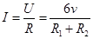=0.2A,定值电阻的功率判断最大电功率为0.9W,最小为0.4W，答案①对。电流表量程不能超过0.6A，定值电阻不能超过0.5A，而定值电阻的端电压不能超过3v，根据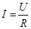判断电流不能超过0.3A，因此电流最大时0.3A，②错。根据判断，电流最大0.3A,滑动变阻器最小10Ω，③正确。电路消耗的总功率,电流最大0.3A，总功率最大1.8W,答案④错。所以正确的为①、③，
故选A。
【点评】此题考查了欧姆定律以及电功率的计算，属于中难档题型。
二、填空题(本题共10小题，每空1分，共27分)
13
【考点】声源的判断；音调的高低．
【专题】声现象．
【分析】
（1）区分吹瓶子和敲瓶子的不同。
【解答】解：
（1）敲击瓶子，是瓶子和水振动发声．
（2）敲击瓶子，水越少，音调越高．
故答案为：瓶和水；．
【点评】考查学生平时的积累，不容易想到。难

14
【考点】物态变化及热量变化．
【专题】物态变化．
【分析】
（1）冰从固态变为气态，属于升华．
（2）升华吸热．
（3）水蒸气变成小冰粒，属于凝华.
【解答】升华 吸热 凝华
15
【考点】摩擦起电．
【专题】粒子与宇宙．
【分析】（1）电子带负电，摩擦过程中得到电子带负电，失去电子带正电；
（2）橡胶棒摩擦过的毛皮带正电，同种电荷相互排斥．
故答案为：得到电子 正
【点评】基础题

16
【考点】动能，重力势能的变化；热值．
【专题】机械能及其转化，物质的基本属性．
【分析】
- 动能的大小因素和质量速度有关，速度不变，但是质量减少，动能减少。
（2）根据高度和质量的变化判断势能的变化。
（3）氢气放出的热量多，热值大。
【解答】故答案为：变小 变小 热值
【点评】本题主要考查了动能和势能的大小判断、物质的基本属性。学生不易想到火箭下降时质量减少，属于易错题。
17
【考点】电流的磁效应；实验结论和实验器材的作用．
【专题】电磁转换．
【分析】
（1）奥斯特实验的结论．
（2）小磁针偏转，说明存在磁场．
【解答】解：
通电导线周围存在磁场，结论属于客观事实，成立。小磁针的作用是证明存在磁场。
故答案为：磁场 成立 证明存在磁场．
【点评】基础题．

18
【考点】核能；发电机的原理；计算．
【专题】能源、电磁转换、比热容．
【分析】核能属于不可再生能源，核电站的利用的是核裂变，发电机的原理是电磁感应，理解运用公式Q=cmΔt，带入计算的初结果．
【解答】故答案为：不可再生 核裂变 电磁感应 3.6✖10^9．
【点评】基础概念，单位换算．

19
【考点】凸透镜成像的应用．
【专题】应用题；透镜及其应用．
【分析】
（1）凸透镜成像时，物距u＞2f，成倒立缩小的实像，应用是照相机．
（2）凸透镜成像的三种情况：
①u＞2f，成倒立、缩小的实像．
②2f＞u＞f，成倒立、放大的实像．
③u＜f，成正立、放大的虚像．
【解答】解；
自拍杆增大了物距，物远像近像变小，人像占据图片的空间变小，景物占比变大。自拍杆的动力臂小于阻力臂，属于费力杠杆。
故答案为：增大 增大 费力．
【点评】本题考查了凸透镜成像规律，以及杠杆的分类。中等难度

20

【考点】电能；电能表的使用．
【专题】电能．
【分析】
（1）通过W=Pt求电能；
（2）电能表的计算．
【解答】故答案为：360000 300．
【点评】基础题
21
【考点】功的计算；机械效率的计算．
【专题】计算题．
【分析】
求解重力做功可用公式W有=Gh计算求得，滑轮组的机械效率先求出总功W总=W有+W额．推力F=W总/S。
【解答】故答案为：600 75%．60
【点评】解决此类问题要结合斜面的特点，联立功的公式和机械效率公式进行分析求解．中等难度。

22
【考点】U—I图像；电功率．
【专题】电学；计算题．
【分析】
（1）根据串联特点和灯泡正常发光，在图像中找条件。
（2）根据P=UI计算电功率
【解答】故答案为：0.5 4．
【点评】此题主要考查图像分析和电功率计算，都是基础知识，中等难度．

三、解答题（共10题，共49分）
23．（1）【知识点】光的反射
（2）【知识点】受力分析
（3）【知识点】动滑轮绳子的绕法
（4）【知识点】安培定则
24.【知识点】本题的考点主要集中在
（1）焦距的测量
（2）凸透镜的成像规律
（3）凹透镜的作用
【解答】（1）太阳光可以看做是平行光，平行光照射到凸透镜上经过折射后汇聚到焦点。只有在焦点处得到的光斑最小、最亮，若光屏到透镜的距离小于或大于焦距的距离，则在光屏上形成的光斑都不是最小的。当测量的距离为L时，焦距可能大于L也可能小于L。
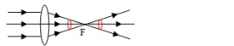
故选D.
（2）凸透镜成像规律：u>v时,u>2f成倒立缩小的实像，照相机是利用这一原理工作的。当遮住凸透镜的一部分，还有另外一部分光线经凸透镜折射汇聚成像。
答案：照相机，完整
（3）同一凸透镜，物距一定，像距一定。
答案：光屏上没有出现清晰的像就测像距。
（4）凹透镜对光线有分散作用，凹透镜靠近凸透镜，使光线分散，使像成在原来的光屏的后面，光屏要远离凸透镜，才能得到凸透镜。
答案：远离
难易程度：简单

25．【知识点】本题的考点主要集中在：
（1）控制变量法和转换法在实验中的应用
（2）牛顿第一定律的理解
（3）功的比较
【解答】
- 控制变量法：要使小车到达水平面的速度相同，应使小车从斜面同一高度由静止滑下。
答案：同一高度
- 转化法在实验中的应用，阻力大小是由小车在水平面上滑动的距离来体现的。
答案：滑动距离
- 接触面越光滑，摩擦力越小，物体速度改变的越慢，物体运动的越远。
答案：大，慢
- 牛顿第一定律：一切物体在没有受到力的作用时，总保持静止状态或匀速直线运动状态。所以，力不是维持物体运动的原因，力是改变物体运动的原因
答案：匀速直线，伽利略，改变
- 小车消耗的动能都用来克服摩擦力做功。所以根据原来动能的大小来比较做功的大小
答案：=
难易程度：简单
26：【知识点】称重法测浮力大小
【解答】（1）根据称重法，铁块受到的浮力大小F=F₁-F₂
（2）某一时刻测力计的示数会突然变小，通过受力分析，是因为受到了一个向上的力。
答案：铁块接触到容器底部
（3）①用塑料块探究物体的上浮条件，就要比较物块比较物体浸没时受到的浮力大小与其自身的重力关系。由阿基米德原理知，浮力的大小与排开液体的密度和体积两个因素有关，当两个因素相同时，浮力大小相同。由此选用B塑料块
③由受力分析得，F₁-F₂ >G物块上浮
答案：B；F₁-F₂ >G
难易程度：中难
27.【考点】功的计算 机械效率的计算
【专题】计算题
【分析】
由题意可知连接动滑轮绳子的股数为2股，所以绳子自由端移动距离是物体上升距离的2倍，求解拉力做功可用公式W=Fs计算求得，滑轮组的机械效率可用公式
【解答】解：
$$\begin{aligned}(1)W_{有}=Gh=\text{300}N×4m=\text{1200}J \\ (2)η=\frac{W_{有}}{W_{总}}×\text{100}\text{\%}=\frac{\text{1200}J}{\text{1600}J}×\text{100}\text{\%}=\text{75}\text{\%} \\ (3)F=\frac{W_{总}}{s}=\frac{W_{总}}{\text{nh}}=\frac{\text{1600}J}{2×4m}=\text{200}N \\ (4)P=\frac{W_{总}}{t}=\frac{\text{1600}J}{\text{20}s}=\text{80}W\end{aligned}$$
【点评】解决此类问题要结合滑轮组的特点，联立功的公式和机械效率公式进行分析求解．
28.【考点】受力平衡和压力的计算
【专题】计算题
【分析】（1.）确定机器人受到的力，在平衡状态下列出关系式。
（2.）对吸盘受力分析求出压力。
【解答】解：
$$\begin{aligned}(1)f=\text{mg}=\text{20}N×\text{10}N/{\text{kg}}=\text{200}N \\ (2)P=\frac{F}{S}⇒F=\text{PS}=1\text{.}2×{\text{10}}^{−3}m^{2}×1\text{.}5×{\text{10}}^{5}\text{Pa}=\text{180}N\end{aligned}$$
【点评】受力平衡的分析和对压强公式的理解运用。
29.【考点】额定电流和热量计算
【专题】计算题
【分析】1.正常工作电流等于额定电流P=UI
2.
3.
【解答】解：
$$\begin{aligned}(1)P=\text{UI}⇒I=\frac{P}{U}=\frac{\text{1100}W}{\text{220}V}=5A \\ (2)Q=\text{cm}Δt=4\text{.}2×{\text{10}}^{3}J/(\text{kg}\text{.}℃)×1\text{.}5\text{kg}×(\text{100}℃−\text{20}℃)=5\text{.}\text{04}×{\text{10}}^{5}J \\ (3)η=\frac{Q_{吸}}{Q_{放}}×\text{100}\text{\%}=\frac{Q_{吸}}{\text{Pt}}=\frac{5\text{.}\text{04}×{\text{10}}^{5}J}{\text{1100}W×\text{10}×\text{60}s}×\text{100}\text{\%}=\text{76}\text{.}\text{3\%}\end{aligned}$$
【点评】对额定电流的理解和对吸热放热的理解
30.【考点】控制变量法
【专题】探究题
【分析】1.应用控制按量法，分析表中的实验数据，得到金属杆伸长量与长度、与横截面积的关系
2.根据第一步的分析中可知金属伸长的长度与金属杆截面积的关系
【解答】解：
$$\begin{aligned}(1)Δl=k\frac{\text{Fl}}{S}⇒\text{16}×{\text{10}}^{−4}m=k\frac{\text{1000}N×1m}{5×{\text{10}}^{−6}m^{2}}⇒k=8×{\text{10}}^{−\text{12}}{m^{2}}/N\text{控制变量法} \\ (2)c\end{aligned}$$
【点评】主要考察学生对控制变量法得到的实验数据的分析能力。
31.【考点】测量小灯泡的电功率
【专题】实验题
【分析】（1.）实物图的连接
（2.）故障分析（对断路和短路分析）
（3.）额定功率计算（结合图）
（4.）欧姆定律和串联电路规律相结合
【解答】解：
$$\begin{aligned}(1)\text{如图} \\ (2)\text{小灯泡断路} \\ （3）P=\text{UI}=2\text{.}5V×0\text{.}3A=0\text{.}\text{75}W \\ \text{滑动变阻器电阻最大的时候} \\ R_{滑}=\frac{U_{滑}}{I}=\frac{U−U_{1}}{I}=\frac{3V−0\text{.}5V}{0\text{.}1A}=\text{25}Ω\begin{matrix} & 选C\end{matrix} \\ （4）>\begin{matrix} & \begin{aligned}\text{总电阻变小时滑动变阻器阻值减小而灯泡增加，} \\ \text{但是此时总电阻是减小的}\end{aligned}\end{matrix}\end{aligned}$$

